Recommandations

Projet
plateforme de cryptomonnaie
société GitMeMoney


Auteur(s) et contributeur(s)
Nom & Coordonnées | Qualité & Rôle | Société
Gérald ATTARD | Architecte logiciel | GitMeMony

Historique des modifications et des révisions
N° version | Date | Description et circonstance de la modification | Auteur
1.0 | 12/12/2022 | Création du document | Gérald ATTARD

Validation
N° version | Nom & Qualité | Date & Signature | Commentaires & Réserves
1.0 | Natalia  Team leader

Tableau des abréviations
Abr. | Sémantique
ARC | Architecte
CTO | Chief Technology Officer
Daily | Daily Meeting
DevTeam | Equipe de Développement
DpC | Déploiment Continue
DOD | Definition Of Done
DOR | Definition Of Ready
ER | Equipe de Réalisation
IC | Intégration Continue
LC | Livraison Continue
PM | Product Manager
NR | Non Régression
PB | Product Backlog
PO | Product Owner
QA | Quality Assurance
SB | Sprint Backlog
TDD | Test Driven Development
US | User Story
CTO | Chief Executive Officer
PMAQ | Plan Management et Assurance Qualité

Table des matières
I. Préambule 5
I.A. Objectif du document 5
I.A.1. Définition de l'Intégration Continue : 6
I.B. Description du besoin 6
I.C. Investissement à fournir 7
I.D. Bonnes pratiques 8
II. Définition 9
II.A. Les rôles 9
II.A.1. Product Owner 9
II.A.2. Scrum Master 10
II.A.3. Equipe de développement 10
II.B. Les artefacts 11
II.B.1. Definition Of Ready 11
II.B.2. Définition Of Done 11
II.B.3. Epic 12
II.B.4. User Story 12
II.C. Les jalons et les cérémonies 13
II.C.1. Sprint 13
II.C.1.a. Préparation du sprint 13
II.C.1.b. Périmètre et planification d’un sprint 13
II.C.1.c. Méthode de travail et déroulement d’un sprint 14
II.C.1.d. La conclusion d’un sprint 15
II.C.1.e. Le Sprint0, un sprint spécifique 15
II.C.2. Cérémonies 16
II.C.2.a. Sprint planning 16
II.C.2.b. Sprint review 16
II.C.2.c. Sprint retrospective 17
II.C.2.d. Daily meeting 18
II.C.2.e. Sprint refinement 18
III. Outils organisationnels 19
III.A.1. Product Backlog 19
III.A.2. Sprint backlog 19
III.A.3. Release plan 20
III.A.4. La vélocité 20
III.A.4.a. Calcul de la vélocité 21
III.A.5. Points de difficulté et poker planning 22
III.A.6. Graphique de sprint burndown 23
III.A.7. Graphique de sprint burnup 24

Préambule

Objectif du document
Ce document a pour objectif de fournir des préconisations relatives à la création d’une plateforme d’interconnexion de différents sites marchands de cryptomonnaie à l’initiative de la société GitMeMoney. Ainsi, ce document proposera un ensemble de pratiques, consécutives à la production de code source, consistant à :
- vérifier les actvités et tâches fonctionnelles définies à chaque jalon temporel ;
- vérifier que le résultat de ces modifications et ajouts n'entrainent pas de régression fonctionnelle ;
- livrer le résultat obtenu en utilisant un emplacement fiable, sécurisé et pérenne.
Cet ensemble de pratiques est qualifié d'Intégration Continue (IC) pour laquelle chaque brique logicielle est à spécifier dans des procédures techniques spécifiques à chacune d'entre elle, et indépendantes les unes des autres.
Ces briques logicielles prises dans leur ensemble devront aboutir sur la mise en place d'un système d'automatisation des tâches induites en Génie Logiciel, à savoir : compilation, tests unitaires et fonctionnels, validation produit, diverses analyses du produit (test de charge, de rendement…), livraison continue ; les tâches incombant à la maintenance n’étant pas définies dans la portée de ces recommandations.
Toutes ces briques logicielles vont se voir également intégrées dans une démarche globale d'intégration AGILE, en vue d'obtenir, pour ce projet, de :
- l’Adaptation : les ajustements doivent être rapides et proportionnés afin de limiter les dérives (adaptation des ressources, des outils, des processus…);
- la Transparence : la définition d'un vocabulaire commun, idoine au projet, sera nécessaire pour l'ensemble des intervenants, y compris les parties prenantes, afin que tous aient une compréhension commune de ce qui a été produit et donc montré ;
- l'Introspection : l’équipe projet sera consciente des compétences à forte valeur ajoutée à obtenir pour le bien du projet, et connaitra leurs points faibles pour pouvoir y pallier. Le mot d'ordre ici est Amélioration Continue.
Comme la question de Qualité logicielle est ici une finalité, il est nécessaire d'en définir la portée. Or ce document n'en a pas la vocation et le lecteur est invité à faire ses propres recherches pour définir cette portée. Néanmoins, toutes les pratiques proposées dans ce document sont inspirées du Lean Management, des approches dites AGILES et des principes d'Edwards Deming, considéré comme le père de la Qualité au sein du contexte industriel.

Définition de l'Intégration Continue :
"L'intégration continue est un ensemble de pratiques utilisées en génie logiciel consistant à vérifier à chaque modification de code source que le résultat des modifications ne produit pas de régression dans l'application développée. Le concept a pour la première fois été mentionné par Grady Booch et se réfère généralement à la pratique de l'extreme programming. Le principal but de cette pratique est de détecter les problèmes d'intégration au plus tôt lors du développement. De plus, elle permet d'automatiser l'exécution des suites de tests et de voir l'évolution du développement du logiciel."
Source : Techniques d’éamélioration continue en production de Robert CHAPEAUCOU aux édition DUNOD.

Description du besoin
Les exigences de qualité inhérentes à des travaux de développement en équipe, la diversification des projets, ainsi que le renouvellement des participants, conduisent GitMeMoney à utiliser des outils de gestion de configuration, tels que svn, cvs ou git, et de développement dirigé par les tests (Test Driven Development).
Ainsi, l’objectif de ce document s’inscrit dans la volonté de GitMeMoney de mettre en œuvre des pratiques de développement informatique visant un haut niveau de qualité au sein de ce projet.
C’est dans ce contexte que l’utilisation de l’IC entre en jeu, afin d’avoir un regard constant sur l’état des développements, ainsi que sur la qualité du code fourni.
En effet, le but est de détecter au plus vite l’ajout d’éventuels problème ou erreur au code existant, ainsi que de contrôler la qualité du code. Cela passe par la détection d’erreurs, la vérification des résultats des tests, la vérification de leur couverture, ou encore la détection de code dupliqué.
La mission principale consiste en la mise en place d’un système d’IC, équipé d’outils de contrôle de Qualité (couverture par les tests, contrôle de la redondance de code, etc ) au sein de GitMeMoney.
Le système proposera des solutions permettant de travailler efficacement dans divers langages, tels que le Java pour le back-end, ou encore le PhP pour le front-end, pour ne citer que quelques possibilités.
Des prototypes d’applications basiques dans ces différents langages, avec des systèmes de construction divers, ainsi que la rédaction de tests unitaires, permettent ainsi de tester et valider la mise en place de la solution.
Un autre objectif de ce document consistera à donner des pistes relatives à la mise en place d’environnements de tests pour les codes précédemment déployés à intégrer en l'état sur ce système d’intégration continue. Des solutions de type machine virtuelle ou conteneur (type Docker ou Jenkins) seront étudiées et la pertinence de leur couplage au système d’intégration continue sera également à prendre en compte.

Investissement à fournir
La première question à se poser sera relative aux différences existantes entre l'intégration classique et l'intégration continue.
En ce qui concerne l'intégration classique, celle-ci consiste à assembler, à la fin du projet, toutes les fonctionnalités développées. Ainsi, suite à la liaison de toutes ces parties logicielles, une longue phase de test et de correction d'anomalies est entamée. Il faut garder toutefois à l'esprit qu'il est extrêmement complexe et chronophage de corriger un code déjà réalisé plutôt que de tester celui-ci au fur et à mesure de sa rédaction. Cette étape entraîne donc des coûts supplémentaires et des délais pouvant impacter fortement la vie du projet.
L'intégration continue (IC) essaie de répondre aux difficultés énoncées ci-dessus. En cela, l'IC va segmenter les différentes étapes par l'utilisation de plusieurs outils spécialisés dans chacun de ces domaines interconnectés. Cet ensemble d’outils permet ainsi de gérer finement l'avancée du projet, de configurer chaque étape de compilation et de générer des rapports ou des métadonnées à propos du projet. Le cycle itératif d'un élément de projet se découpe en 5 principales étapes:
- Etape 1 : les différents développeurs travaillent de concert pour développer les fonctionnalités et modules qui leur sont attribués. Ainsi, chacun d'eux veille à tester son code à l'aide de tests unitaires et s'assurent de sa bonne intégration au sein du système. Une fois testé chaque développeur fusionne son code avec le code existant. Par la suite, les autres développeurs pourront accéder à cette modification afin de le relire, l'optimiser si nécessaire et le mettre à jour.
- Etape 2 : l'utilisation d'un outil de gestion de version permet d'avoir une certaine visibilité sur l'avancée du projet. Ce suivi sera alors réalisé progressivement au fur et à mesure des fusions (commit) de modification réalisée par les développeurs.
- Etape 3 : la compilation de chaque modification de code sera automatiquement associée à l'exécution automatique de tests fonctionnels préalablement écrits en fonction du Product Backlog existant.
- Etape 4 : après la compilation réalisée et les tests exécutés, des informations quant au succès ou à l'échec de ces opérations sont remontées aux parties prenantes. Ces rapports pourront concerner la Qualité, la stabilité ou la découverte d'anomalie non répertoriée jusqu'à présent.
- Etape 5 : l'analyse de ces rapports va permettre de reprendre le code incriminé et de l'améliorer pour qu'il réponde au besoin pour lequel il avait initialement été rédigé.
Grâce aux tests très réguliers du code rédigé, les anomalies sont détectées dès leur apparition. Il est ainsi plus aisé et plus immédiat de corriger ces anomalies en reprenant une petite partie de code - la seule partie ciblée par le test unitaire. Ainsi, le projet n'étant pas terminé, il y aura, dès le moyen terme, moins de parties de code à modifier, et donc un énorme gain de temps in fine.

Bonnes pratiques
La mise en oeuvre de l'ensemble de ces étapes précédentes nécessitera que :
- les tests unitaires soient écrits AVANT la rédaction du code source selon la méthode TDD (Test Driven Development);
- un dépôt unique soit identifié et structuré pour permettre un accès au code source à chaque membre de l'équipe (la constitution de cette équipe sera définie dans le document joint à cette étude nommé Contitution de l’équipe technique);
- ce dépôt devra également permettre de mettre en place un système et/ou un outil de suivi de version (versionning) dans une optique de traçabilité, de sauvegarde et d'aide au maintien de la vision Produit;
- chaque développeur intègre ses modifications du code source au fur et à mesure du développement de chaque fonctionnalité;
- des tests d'intégration valident, si nécessaire, les imports de version dans une branche du logiciel de suivi de version différente que celle utilisée pour développer la modification du code en question.
Ainsi, les bénéfices, à court terme, de la mise en œuvre de ces "bonnes pratiques" seront :
- la vérification fréquente du code source et, donc, de sa bonne compilation;
- la réalisation systématique des tests unitaires et/ou fonctionnels;
- l'alerte immédiate en cas de régression fonctionnelle ou d'incompatibilité de code;
- la détection des problèmes d'intégration;
- la réparation et la maintenance continue, évitant les problèmes de dernière minute;
- au moins toujours une version disponible pour un test, une distribution à fournir ou simplement une démonstration de l'incrément fourni;
- la possibilité d'obtenir périodiquement des remontées d'indicateurs cohérents, relatifs à la Qualité du code, la couverture des tests, la visibilité sur le travail qui a déjà été réalisé et de ce qui reste à faire…

Définition
Avant de présenter la méthodologie ayant pour vocation à être déployée au sein GitMeMoney, il est nécessaire de définir un certain nombre de termes amenés à revenir régulièrement au sein de ce document. Ces définitions sont regroupées selon trois groupes répondant chacun à une question :
- QUI ? Cette question définira les acteurs et les rôles appelés à jouer un rôle dans le projet.
- COMMENT ? Cette question définira des outils (plus communément appelés artéfacts en AGILE)
- permettant la mise en place de la méthodologie.
- QUAND ? Cette question définira l’ensemble des réunions (communément appelées cérémonies ou rituels en AGILE) nécessaires pour définir l’organisation globale du projet, tant en terme de contenu que de positionnement temporel dans la méthodologie de développement du produit.

Les rôles
L’ensemble des rôles définis dans les paragraphes qui suivent constituent l’équipe projet.

Product Owner
Le Product Owner (PO) est le rôle se rapprochant le plus du client final.
Le PO a la vision fonctionnelle du produit vers laquelle l »quipe de développement doit aboutir, et ne s’occupe que de celle-ci : il n’entre pas dans des considérations techniques, chasse gardée de la l’équipe de développement.
La fonction principale du PO est ainsi de retranscrire les besoins fonctionnels du client au travers d’US (User Story).
Le PO n’est pas seul dans l’élaboration des US et est aidé par l‘équipe de développement dans le cadre de la cérémonie d’affinage des différentes US du Product Backlog.
Le PO est ainsi responsable envers l’équipe de développement de :
- fournir une vision à court et moyen terme du produit, en projetant et en mettant à jour le Release Plan ;
- travailler et d’affiner, en collaboration avec l’quipe de développement, les US jusqu’à aboutissement à un DOR (Definition Of Ready) ;
- tenir un rythme d’alimentation de l’équipe de développement, c’est à dire d’avoir suffisamment d’US à l’état ready dans le Product Backlog ;
- avoir une planification équilibrée ;
- être disponible pour trancher un choix ayant un impact fonctionnel
- définir la forme et le contenu des différents livrables à l’issue de chaque sprint.

Scrum Master
Le Scrum Master est l’animateur Scrum. Il est un arbitre maîtrisant le framework Agile mettant l'accent sur des itérations limitées dans le temps appelées sprints.
En tant qu'animateur, le Scrum Master joue le rôle de coach pour le reste de l'équipe. C’est un «leader-serviteur», comme le qualifie le Guide Scrum.
Ainsi, un Scrum Master s'engage à respecter les bases et les valeurs Scrum, et reste flexible et ouvert aux possibilités d'amélioration du workflow de l'équipe.
Le Scrum Master aide l'équipe à améliorer et à simplifier les processus par lesquels elle atteint ses objectifs. Il le fait en tant que membre de l'équipe, ou collaborateur, et non pas, idéalement, en tant que contrôleur.
Les meilleures équipes Scrum sont auto-organisées et ne réagissent donc pas bien à la gestion descendante.

Equipe de développement
L'équipe de développement est constituée des personnes qui fabriquent concrètement le produit.
Dans ce projet, l’équipe de développement sera composée de 3 personnes.
L'équipe devra être suffisamment grande pour fabriquer le produit et suffisamment petite pour maintenir la flexibilité et l'agilité dans le processes de développement.
L’équipe de développement une équipe qui s'auto-organise et s'auto-gère pendant le Sprint.
Elle est une équipe interfonctionnelle, multidisciplinaire et suffisamment qualifiée pour effectuer tout le travail nécessaire dans un sprint afin d'accomplir les tâches.
Les responsabilités lui incombant sont de:
- travailler et terminer leurs tâches dans le temps imparti ou les sprints ;
- comprendre les exigences fournies par le propriétaire du produit ;
- participer à des réunions agiles telles que Daily Scrum ;
- suivre les valeurs et les principes de leur méthode/cadre ;
- signaler visiblement la progression de leurs tâches lors du Scrum quotidien.

Les artefacts
Dans les paragraphes suivants un certains nombre d’outils, nommés artefacts en AGILE, seront définis. Ces outils sont des concepts sur lesquels reposent la méthodologie et ont donc une grande importance dans la mise en place de celle-ci et dans son utilisation.

Definition Of Ready
Le Definition Of Ready (DOR) est une liste de critères à remplir, définis par le PO et l’équipe de développement, qui cumulés renseignent sur la maturité d’une US.
Si un des critères du DOR n’est pas rempli, alors l’US n’est pas considérée comme « ready » et ne peut donc pas être intégrée dans un Sprint Backlog.
Si tous les critères du DOR sont remplis, alors l’US est considérée comme « Ready » : elle devient ainsi intégrable dans un Sprint Backlog si le PO le souhaite.
Exemple de DOR :
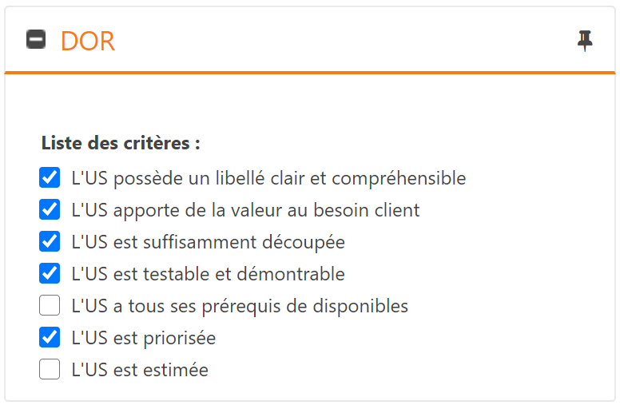

Définition Of Done
Le Definition Of Done (DOD) est un artéfact très important pour l’équipe de développement, dans le sens où il définit l’ensemble des critères lui permettant d’affirmer qu’une US est terminée.
Le DOD étant une notion très subjective, il est important que tous les membres de l’équipe de développement en partage la même vision. Le DOD doit donc, au même titre que le DOR, être défini dès le début du projet (durant le premier Sprint ou Sprint0).
Le PO peut être consulté, ou contribuer à l’élaboration du DOD, mais il est essentiel que cette définition soit rédigée et comprise par l’ensemble des membres de l’équipe de développement.
Le DOD représente donc la liste des critères que l’équipe de développement va devoir s’imposer sur tous les éléments livrables durant le sprint : la qualité de la production d’un Sprint est de la responsabilité de l’équipe de développement entière. C’est donc à elle de savoir qualifier, ou pas, si une US est prête à être livrée. Cette US, une fois livrée, répondra donc aux critères de qualité définis au sein du DOD.
Exemple de DOD :
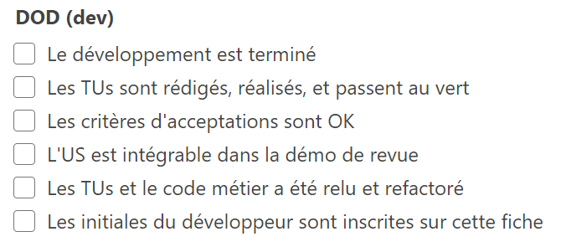

Epic
Une epic est une tâche fonctionnelle de haut niveau définie par le PO et intégrée au sein du Product Backlog.
Chaque epic sera décomposée par l’équipe Scrum en une ou plusieurs US.
Un modèle d’epic pourrait être représenté par l’exemple ci-dessous :
- Pour <le client>
- Qui <fait une action>
- La <solution>
- est <quelquechose – le « comment »>
- Qui <fournit une valeur>
- contrairement à <un concurrent, une solution existante ou non>
- notre solution <fait quelquechose de mieux – le « pourquoi »>

User Story
Une User Story (US) représente un besoin fonctionnel à obtenir au sein du produit.
La description fonctionnelle d’une US est de la responsabilité du PO et répond à un formalisme clair et précis : « En tant que… Je souhaite… Afin de… », tel que présenté dans l’exemple ci-dessous lié à un site d’e-commerce :
- EN TANT QUE utilisateur
- JE SOUHAITE valider mon panier après l’avoir rempli
- AFIN DE conserver les articles que j’ai choisi.
Une US doit également répondre à différents critères constituants le DOR et indiquant si cette US peut être considérée comme prête à être développée.

Les jalons et les cérémonies

Sprint
Un Sprint est une phase temporelle séquentielle de développement du produit.
Le terme de « Sprint » est associé à des itérations de durées fixes (entre 2 et 4 semaines) pendant lesquelles l’équipe de développement réalise des tâches préalablement définies lors de la cérémonie du Sprint Planning.
Ces cycles permettent de décomposer un processus de développement souvent très complexe afin de le rendre plus simple et plus facile à réadapter, en fonction du résultat des évaluations intermédiaires.
Ainsi, un Sprint est en général organisé en quatre cérémonies (une cinquième peut être identifiée en fonction des besoins) ; ces cérémonies seront définies dans un paragraphe ci-dessous.
Le résultat d’un Sprint est appelé incrément, et correspond aux US déplacées dans la colonne Fait du Sprint Backlog en fin de Sprint.

Préparation du sprint
La préparation du sprint se fait en présence de l’ensemble de l’équipe projet et du PO. La première action consiste à se mettre d’accord sur un planning et c’est à ce moment que débute réellement le sprint.
Durant cette réunion de préparation, l’équipe doit s’assurer que le PB est suffisamment fourni et détaillé. Ainsi, le PO se doit de structurer efficacement le PB et d’opérer une première sélection des fonctionnalités demandées. Ce premier travail de priorisation effectué, les objectifs à réaliser durant le sprint peuvent ensuite être discutés et décidés avec l’ensemble de l’équipe.
Afin de sélectionner les fonctionnalités présentes dans le SB qu’il faudra réaliser durant le sprint, chacune d’entre elles sera examinée et leur description affinée si besoin.
Pour mener à bien cette sélection, il est important que l’équipe ait conscience de sa vélocité, c’est-à-dire de la capacité de travail et de développement qu’elle pourra absorber durant le sprint. Cette connaissance est basée notamment sur l’expérience acquise durant les sprints précédents. Il est évident qu’elle sera plus difficile à évaluer au début d’un projet pour une équipe qui ne se connaît pas.
Ce n’est qu’au bout de plusieurs sprints, les membres de l’équipe ayant appris à se connaître et à travailler ensemble, qu’il sera alors possible de déterminer une vélocité moyenne stable et réaliste qui s’affinera au fur et à mesure des sprints, jusqu’à se stabiliser.

Périmètre et planification d’un sprint
Chaque sprint doit apporter des fonctionnalités supplémentaires à l’application en cours de développement qui doivent toutes être livrées lorsque le sprint en question se termine.
Comme énoncé dans le paragraphe précédent, il est de la responsabilité du PO de définir le périmètre du sprint et d’organiser le PB de façon à faciliter la construction du produit au fur et à mesure des sprints, en définissant des priorités de réalisation.
La décision d’inclure telle ou telle fonctionnalité dans le sprint courant est ensuite prise collectivement, durant la réunion de planification du sprint, appelée cérémonie du Sprint Planning.
De cette façon, la cible à atteindre pour la livraison à la fin du sprint est parfaitement définie.
Néanmoins, pour arriver à cette définition du périmètre du sprint courant, il est impératif que l’effort nécessaire à la réalisation de chaque fonctionnalité ait été estimé auparavant par l’équipe Agile.
Nota : cet effort est quantifié et il sera alors possible de le comparer à la vélocité de l’équipe – notion décrite dans un paragraphe suivant.
L’ensemble des fonctionnalités embarquées dans le sprint doit être cohérent pour ne pas obtenir simplement des fonctions déconnectées les unes des autres, mais bien une partie testable et évaluable de l’application finale.
Enfin, à l’issue du sprint, l’équipe projet doit être capable de présenter une démonstration des fonctionnalités développées, et de leur intégration dans les parties issues des sprints précédents, durant une cérémonie spécifique, appelée Sprint review et détaillée plus loin dans ce document.

Méthode de travail et déroulement d’un sprint
Durant la cérémonie du Sprint Plaaning, l’équipe projet va s’efforcer de choisir les US qui seront développés durant le Sprint en question, en sélectionnant les US déclarées « ready » dans les sprints précédents.
En effet, lors de cette cérémonie, il ne s’agira pas uniquement de piocher des éléments dans le PB pour constituer un sprint. Il sera alors nécessaire de définir une planification pour déterminer de quelle façon les objectifs fixés pourront être atteints.
La sélection et l’organisation des US à réaliser sont donc deux étapes clés de la méthode de travail en sprints. L’équipe de développement devra établir une véritable stratégie pour la réalisation technique des différentes fonctionnalités en se basant sur les estimations effectuées en amont.
Si le PO ne participe pas directement à l’élaboration de cette stratégie, il doit néanmoins être disponible à cette étape afin de répondre à toute question que pourrait encore se poser les développeurs.
A l’issue de l’étape de planification, l’équipe projet devra disposer d’une estimation réaliste de la quantité de travail nécessaire à la réussite du sprint. Les travaux pourront ainsi démarrer immédiatement et chacun des membres de l’équipe de développement aura une vision claire de l’effort à fournir jusqu’à la fin du sprint.
L’ensemble des fonctionnalités embarquées dans l’itération courante constitue le « sprint backlog ».
Durant tout le déroulement du sprint, le « sprint burndown » va permettre à tous de suivre l’évolution des différents travaux attribués individuellement aux membres de l’équipe de développement. Ainsi, chacun pourra ainsi s’assurer que les différentes tâches sont terminées dans les temps.
Tout développeur dispose de son propre tableau d’avancement et le « sprint burndown » indique le travail qu’il reste à faire avant la fin de l’itération.

La conclusion d’un sprint
A la fin d’un sprint, une réunion de démonstration est organisée ; cérémonie appelée la Sprint review.
A cette occasion l’équipe devra présenter ce qui a été réalisé durant le sprint aux différentes parties prenantes
Les experts métier et les utilisateurs finaux y sont naturellement conviés, et peuvent ainsi vérifier et valider que ce qui a été développé correspond bien à ce qui était demandé. Ils peuvent à ce moment-là faire différentes remarques et demandes de modifications qui pourront être prises en compte ou non dans les prochains sprints, en fonction des décisions du PO et de l’équipe de développement.
Enfin, une dernière réunion a lieu en toute fin de sprint : la rétrospective agile ; cette cérémonie sera décrite plus loin dans ce document dans un autre paragraphe dédié.
Dans le cadre de ce projet, un sprint aura une durée de 20 jours ouvrés, soit 4 semaines calendaires.

Le Sprint0, un sprint spécifique
Comme le titre de ce paragraphe l’indique, le sprint0 est un sprint très très particulier.
Tout premier sprint du projet, aucune fonctionnalité ne sera livrée à son terme et l‘équipe projet devra plutôt l’appréhender comme la construction d’un modèle sur lequel seront basés tous les sprints qui suivront.
Durant cette étape, l’ensemble des utilisateurs potentiels de la solution seront identifiés afin de collaborer avec eux pour dessiner le produit final. Les échanges entre le client et l’équipe projet seront donc particulièrement intenses durant le sprint0 car ils vont permettre de définir ce que sera l’application attendue à la fin du dernier sprint, telles que l’ergonomie, les attentes en termes de sécurité, de fiabilité...
En outre, le sprint0 servira aussi à définir la durée des sprints suivants, généralement de 2 à 4 semaines ; chaque sprint ayant la même durée.
De cette façon, il sera plus simple de mettre en place un rythme de travail, de faire adopter un certain nombre d’automatismes à l’ensemble de l’équipe projet, et de produire des indicateurs fiables pour le pilotage du projet lui-même.
En complément, les livraisons seront planifiées et le PB pourra être rempli, avec une première estimation et priorisation des fonctionnalités attendues.
Les environnements de développement, de tests, d’intégration et de livraison sont mis en place à ce stade de façon à être pleinement opérationnels dès le début du sprint 1.
Ainsi, même si le sprint0 ne produit rien en termes de fonctionnalité, il représente la base surlaquelle vont s’appuyer l’intégralité des autres sprints, et, donc, le projet au final. Cette finalité met en avant la place spéciale du sprint0 dans un projet agile : son importance est cruciale.
Dans le cadre de ce projet, il est prévu que le sprint0 ait une durée de 20 jours ouvrés, soit 4 semaines calendaires.

Cérémonies
Ce paragraphe a pour objectif de définir les différentes réunions appellée « cérémonies » ou « rituels » dans un cadre AGILE, et amenées à être potentiellement utilisées dans le cadre de la méthodologie et plus particulièrement pendant le déroulement d’un sprint.

Sprint planning
Quand ? | En tout début de Sprint
Pour qui ? | Le PO et l’équipe de développement
Durée ? | De 30 minutes à 1 heure
Objectifs ? | Le but de cette cérémonie est de définir le SB à partir du PB.  Concrètement, le PO propose des US « ready » du Product Backlog qu’il souhaite intégrer au Sprint Backlog.  En général, le PO s’appuie donc sur le Release Plan pour choisir les epics/US.  Pour cela, le PO doit prendre en compte la capacité de production de l’équipe de développement, son ressenti et sa capacité d’adaptation.  A noter qu’à ce stade, le Product Backlog est censé contenir suffisamment d’US « ready » pour pouvoir définir un Sprint Backlog. Si ce n’est pas le cas, cette cérémonie ne peut se tenir et une cérémonie d’affinage, sprint refinement, du Product Backlog doit être effectuée en priorité.

Sprint review
Quand ? | En fin de Sprint, juste avant la sprint retrospective.
Pour qui ? | Toutes les parties prenantes du produit sont conviées à cette cérémonie : équipe projet, direction, actionnaires, utilisateurs finaux, etc…
Durée ? | De 30 minutes à 1 heure
Objectifs ? | L’objectif principal de cette cérémonie est de permettre à l’équipe de développement de faire une démonstration de l’incrément créé pendant le sprint à l’ensemble des parties prenantes du produit.  En général, cette cérémonie prend la forme d'une démonstration. Néanmoins, il est tout à fait envisageable de faire la présentation de l'incrément sur une branche de développement non finalisée.  Cette cérémonie permet en outre d’exposer la capacité à produire et la production réelle de l’équipe de développement.

Sprint retrospective
Quand ? | En toute fin de Sprint
Pour qui ? | L’équipe projet (PO, Scrum Master, équipe de développement)
Durée ? | De 1 heure à 2 heures
Objectifs ? | Le but ici est de prendre en compte le ressenti des membres de l’équipe.  Il n’y a pas forcément d’animateur désigné : l’ensemble des participants sont acteurs de cette cérémonie.  La sprint retrospective n’est pas orientée sur la vision produit comme la sprint review. Cette cérémonie doit se focaliser sur le ressenti de l’équipe projet et donc d’un point de vue humain, tout en restant dans le cadre du sprint qui s’achève :  - « Qu’est-ce qui a bien fonctionné ? »  - « Qu’est-ce qui doit être amélioré ? »  - « Qu’est-ce qui est perfectible ? »  - « Qu’est-ce qui a failli ? »  - « Quelles sont les tensions qui ont pu émerger ? »  - etc…  Le but est de faire communiquer l’équipe :  L’ÉQUIPE SE DIT TOUT !...ce qui fait plaisir mais également ce qui fâche : pas de langue de bois !!!  L'équipe ne pourra s'améliorer que si elle identifie les points sur lesquelles elle doit focaliser ses efforts en termes d'amélioration et en termes de points forts. Toutes les pistes seront à noter mais pas forcément à prendre en compte dès le prochain sprint.  En d’autres termes, cette cérémonie est l’occasion pour tous les membres de l’équipe agile de s’exprimer librement et d’expliquer ce qui s’est bien passé et ce qui s’est moins bien passé durant le sprint. Tous les domaines pouuront être abordés : les conditions de travail, la façon de communiquer entre membre ou avec le client, les choix technologiques, les outils de travail…  Cette réunion est la pierre angulaire de ce qui fait l’une des forces de la méthode agile : l’amélioration continue. Des actions peuvent alors être décidées pour renforcer ce qui s’est bien passé, et pour corriger les éventuels problèmes rencontrés, afin que les prochains sprints soient encore plus efficaces et productifs.

Daily meeting
Quand ? | Tous les jours à heure fixe
Pour qui ? | Les membres de l’équipe de développement sont obligatoirement présents.  Le Scrum Master et le PO peuvent y être invités si des précisions sont nécessaires.
Durée ? | Maximum 6 à 7 minutes pour une équipe de développement de trois personnes, soit environ deux minutes de temps de parole par membre de l’équipe de développement
Objectifs ? | Durant cette cérémonie, les membres de l’équipe de développement prennent tour à tour la parole afin de répondre aux trois questions suivantes :  - « Qu'est-ce que j'ai fait depuis le dernier daily meeting ? »  - « Qu'est-ce que je compte faire d'ici le prochain daily meeting ? »  - « Quels sont les obstacles que j'ai rencontrés depuis le dernier daily meeting ? » C’est la réponse à cette question qui nécessite la présence du Scrum Master car il est de sa responsabilité d’enlever ces obstacles.

Sprint refinement
Quand ? | A la discrétion du PO et de l’équipe de développement
Pour qui ? | Le PO et l’équipe de développement
Durée ? | A la discrétion du PO et de l’équipe de développement
Objectifs ? | Cette cérémonie est facultative et se tient exclusivement sur demande du PO ou de l’équipe de développement.  Cette cérémonie a pour objectif de faire évoluer les US du Product Backlog de façon à aboutir à un état « Ready ».  La finalité de cette cérémonie est de faire en sorte que chaque critère du DOR vis à vis d’une US soit rempli dans l’optique de pouvoir l’intégrer à un sprint lors de la cérémonie d’un futur Sprint Planning.

Outils organisationnels

Product Backlog
Le Product Backlog (PB), dont la gestion est de la responsabilité exclusive du PO, représente la vision du produit telle que se la représente le client final : c’est donc la liste des besoins fonctionnels de haut niveau recueillis pour créer le produit fini.
Le PB est ainsi composé de l’ensemble des epics définies par le PO, et est la source à partir de laquelle le Sprint Backlog est alimenté lors de la cérémonie du Sprint Planning.
Le contenu du PB est travaillé sur demande du PO lors de la cérémonie d’affinage du PB, dont l’objectif est de répondre aux différents critères du DOR afin d’aboutir à des US prêtes à être développées (« Ready »).

Sprint backlog
Le Sprint Backlog (SB) est construit lors de la cérémonie de Sprint Planning à partir du Product Backlog et permet d’indiquer à l’équipe de développement la vision de ce qu’elle aura à produire durant le Sprint, au travers de ce carnet de route.
Le Sprint Backlog est ainsi composé d’US présentent dans le PB et, chose importante, à l’état « Ready ».
Le Sprint Backlog sert donc à définir l’objectif du Sprint d’un point de vue fonctionnel.
Dès lors que le Sprint Backlog est défini, il se formalise sous la forme d’un tableau où chaque colonne représente un état, tel que montré dans l’exemple suivant :
A Faire | En cours | Examen | Fait
US_2  US_4  US_9 | US_3  US_1 | US_6 | US_5  US_8
Dans l’exemple de Sprint Backlog ci-dessus , les colonnes représentent :
- A Faire : les US à produire avant la fin du sprint ;
- En cours : les US en cours de réalisation ;
- Examen : les US à relire pour être sûr qu’elles ont produit l’effet escompté ;
- Fait : les US terminées répondant au DOD.

Release plan
Le Release Plan (RP) définit et planifie les versions d’un produit, sachant qu’une version du produit est le résultat d’un ou plusieurs Sprint.
Pas toujours apprécié dans le monde de l’agilité, le contexte projet impose parfois de devoir réaliser un Release Plan ; en général, cet artefact est imposé pour dans de nombreux projets dans lesquels des jalons sont imposés par le client lui-même.
La mise en place d’un Release Plan nécessite cependant certains pré-requis :
- les objectifs sont connus tant en termes de dates que de fonctionnalités à intégrer dans les différentes releases ;
- le Product Backlog doit être composé uniquement d’US à l’état « Ready » (incluant l’estimation des US) ;
- la durée des Sprints est fixée dans l’optique de pouvoir estimer la capacité de l’équipe de développement à produire ;
- la stabilité de l’équipe doit être assurée (pas de perturbation hors projet).
Un Release Plan peut être schématisé assez facilement de la manière suivante :
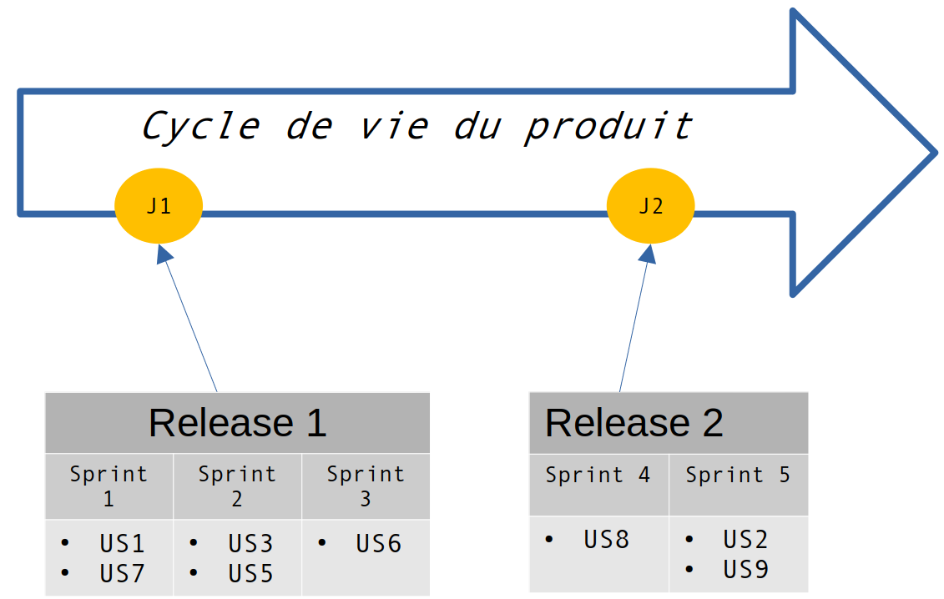
Avec par exemple :
- J1 = 26/04/2024
- J2 = 06/08/2024

La vélocité
La vélocité est une métrique clé en Agile correspondant à la vitesse moyenne de production de l’équipe Agile. Ainsi, la détermination de la vitesse de sprint de l’équipe Agile permet de comprendre quand atteindre des jalons et, donc, d’anticiper les délais relatifs à la ligne d'arrivée.
L'utilisation de la vélocité peut également aider à réduire les risques de promesses excessives lors de l'acceptation des livrables du client. La vélocité agile est un outil à utiliser en interne, et pas nécessairement à utiliser pour des déterminations externes. L'équipe agile peut alors l'utiliser pour suivre les estimations et les réalisations sur plusieurs sprints, ce qui lui donne une idée précise de la vitesse à laquelle elle peut appréhender un backlog. Cela l’aide à examiner ses progrès et ses points forts et à apprendre comment améliorer ses métriques.

Calcul de la vélocité
Avant de commencer à calculer la vélocité de l’équipe agile, il est nécessaire effectuer au moins trois à cinq sprints. Ce délai permet alors à une équipe novice en matière de gestion de projet Agile de s'habituer au flux de travail et à tout changement que l'équipe subit.
La vélocité fluctuera au cours des sprints initiaux et ne se stabilisera qu’après trois sprints ou plus.
Pour travailler sur la formule, il est nécessaire de connaître la valeur en points de chaque US ; cette métrique d’US est une mesure du point d'histoire relative. Elle peut être calculé de différentes manières pour différentes organisations.
La règle d'or pour déterminer un point d'histoire est de trouver l'histoire la plus simple, de lui attribuer un point, puis de l'utiliser pour évaluer le reste.
Il est alors possible d’opter pour deux échelles pour déterminer ces points d'histoire : une échelle linéaire ou une séquence de Fibonacci.
En espaçant suffisamment les points de l'histoire, l‘équipe agile pourra se faire une meilleure idée de l'importance des différentes tâches lorsqu’elle les passera toutes en revue.
Pour calculer la vélocité d'un sprint, il faut connaître :
- combien d'US l'équipe doit-elle terminer durant un sprint ;
- le nombre de points de « difficulté » que vaut une US.
Ensuite, l’équipe agile devra regarder le nombre d’US terminées et additionner les points.
A titre d’exemple, cette étude va suivre un cas d’usage hypéthétique :
- Sprint 1 : l’équipe projet s'est engagée sur 8 US, et chaque US équivaut à 3 points de « difficulté ». Admettons que l'équipe ne termine que 4 US à l’issue du sprint. Elle obtiendra alors 12 points d'US.
- Sprint 2 : l’équipe projet s'est engagée sur 10 US, et chaque US équivaut à 5 points de « difficulté ». Admettons que l’équipe ne termine que 7 US à l’issue du sprint. Elle obtiendra alors 35 points d’US.
- Sprint 3 : l’équipe projet s'engage sur 9 US, et chaque US équivaut à 4 points de « difficulté ». Admettons que l’équipe ne termine que 7 US à l’issue du sprint. Elle obtiendra alors 28 points d’US.
Maintenant que les vitesses des 3 premiers sprints sont connues, il est possible d’en calculer la moyenne et donc d’obtenir la vélocité de l’équipe sur ces 3 sprints :
- Vitesse moyenne de sprint = vélocité = (12+35+28)/3 = 56

Points de difficulté et poker planning
Dans le précédent paragraphe, il a été question de points de difficulté. Ces derniers servent à évaluer l’énergie qu’une équipe projet doit investir pour réaliser une US.
Pour calculer ces points de difficulté ; l’équipe agile peut faire appel à un jeu d’estimation appelé poker planning.
Le planning poker (également connu sous le nom de Scrum poker) est une technique d'estimation ludique basée sur le consensus, principalement utilisée pour estimer l'effort ou la taille relative des objectifs de développement dans le développement de logiciels. Le poker planning sert ainsi à estimer combien d’énergie ou points de difficulté, cela dépend du point de vue, optimiste ou pessimiste.
Ainsi, pour chaque US à estimern le jeu est composé de 4 étapes consécutives :
- Etape 1 : le PO lit l’US à estimer ou décrit une fonctionnalité l’équipe de développement.
- Etape 2 : Chaque membre de l'équipe fait des estimations en jouant des cartes numérotées face cachée sur la table, sans révéler leur estimation (ces cartes comportent en général les valeurs de la suite de Fibonacci : 1,2,3,5,8,13,20,40).
- Etape 3 : les cartes sont montrées et affichées simultanément.
- Etape 4 : Les estimations sont ensuite discutées et les estimations hautes et basses sont expliquées. L’équipe discute entre elle pour trouver un conscensus d’estimation, c’est à dire une valeur pour laquelle l’équipe agile est d’accord majoritairement.
Dans les points ci-dessus, les étapes 3 et 4 sont à répéter autant de fois que nécessaire jusqu’à ce que l’équipe aboutisse à une valeur de points d’énergie commune.
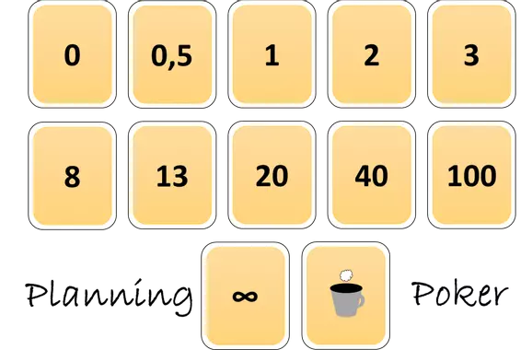

Graphique de sprint burndown
Un graphique de sprint burndown est une outil permettant de mesurer visuellement la quantité de travail accompli en une journée par rapport au taux d'achèvement prévu pour le sprint ou la version existante.
Puisqu'il montre les progrès quotidiens, l’équipe peut évaluer si elle est en mesure d'atteindre ses jalons et de fournir la solution requise dans le temps imparti.
Ainsi, un graphique de sprint burndown révèle plusieurs indications à l’équipe projet :
- L’estimation totale : il s'agit de l'effort total en heures de travail que l'équipe s'est engagée à effectuer. Cela inclut les US ou la clôture des tickets ou des problèmes.
- La quantité de travail restant à effectuer : le graphique de sprint burndown indique non seulement la quantité de travail achevé, mais également le travail total restant à effectuer.
- Le nombre total de jours ouvrés : cela représente le nombre total de jours ouvrés dans un sprint ou la durée du sprint. Cela doit être indiqué dans le tableau d'avancement, car l'équipe devra calculer la quantité de travail qui reste à accomplir et le temps qu'elle peut consacrer à l'élément engagé.
- L’effort idéal : l'effort idéal est un critère par rapport auquel l'équipe peut mesurer sa performance. Il est représenté en calculant la quantité exacte d'effort restant qui doit être brûlé.
- L’effort réel : il s'agit de la somme totale de tous les efforts restants à la fin de chaque journée.
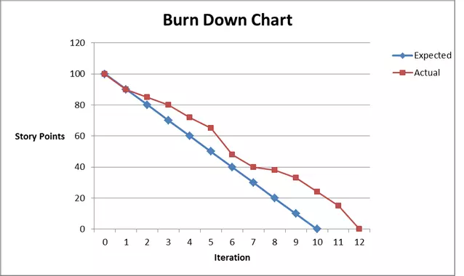

Graphique de sprint burnup
Un graphique de sprint burnup est relativement similaire à un graphique de sprint burndown.
La principale différence est qu'il suit le travail terminé plutôt que le travail restant.
Ce graphique montre la quantité de travail achevée par rapport à la portée totale du sprint.
Une autre différence clé est que le sprint burnup est plus efficace pour représenter le fluage de la portée.
Bien que cette déformation de la portée soit visible sur un sprint burndown, celle-ci est d’autant plus claire et explicite sur un sprint burnup.
En effet, ce type de diagramme comprend une ligne distincte reflétant le périmètre total ; si, ne serait-ce que 5 petits points d’US sont ajoutés à la portée globale, cela ressort irrémédiablement sur un sprint burnup.
